
شرکت توزیع نیروی برق استان اردبیل
معاونت مهندسی و برنامه‌ریزی و مطالعات فنی
دفتر مهندسی و نظارت-گروه GIS و مطالعات فنی سیستم

دفترچه مطالعات تأمین برق به متقاضیان یک مگاوات و بالاتر
مطالعات مربوط به تأمین برق متقاضی احداث گلخانه آقای مجید دهقانی دهنوی به ظرفیت 1000 کیلووات

مهر 1405
شماره گزارش: DM-15-001
کارشناس مطالعات: محسن بخشی

فهرست مطالب
1- مقدمه 3
2- تحلیل وضعیت بارگذاری فیدر 7 گلخانه 3
3- پیش‌بینی پیک بار در افق پنج‌ساله 4
4- ایستگاه‌های نزدیک به محل تقاضا 5
5- خطوط نزدیک به محل تقاضا 6
6- نتایج پخش بار قبل از اتصال بار جدید 7
7- نتایج پخش بار پس از اتصال بار جدید 7
8- کنترل بارگذاری فیدر و راهکارهای تعدیل بار 8
9- نتیجه‌گیری و پیشنهادات 10

1- مقدمه
مطابق دستورالعمل مطالعات فنی اتصال مصارف سنگین TAV111-10/00 شرکت توانیر با کد «اتصال مصارف سنگین یعنی به شبکه توزیع»، برای متقاضیان یک مگاوات و بالاتر که درخواست تأمین برق از شبکه را دارند می‌بایست مطالعات فنی اتصال به شبکه انجام شده و راهکارهایی چون احداث پست، احداث خط، ایجاد نقاط مانور، اصلاح شبکه، نصب جبرانساز و ... پیشنهاد گردد. در این گزارش مطالعات لازم به منظور تأمین برق به آقای مجید دهقانی دهنوی به شرح ذیل صورت گرفته است:
الف- تأمین برق به آقای مجید دهقانی دهنوی به ظرفیت 1000 کیلووات
ب- موقعیت محل: 38: X: 732021, Y: 4377580 طبق مختصات ارائه‌شده در مدارک ارسالی، فاصله محل تقاضا تا نزدیک‌ترین تیر فشار متوسط در حد چند متر می باشد و هادی شبکه نوع AL-126 (ACSR-Hyena) می باشد. موقعیت محل در شکل 2 نمایش داده شده است.

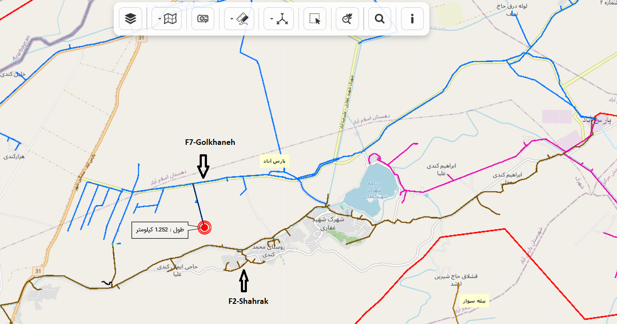
شکل 1: موقعیت محل متقاضی

2- تحلیل وضعیت بارگذاری فیدر 7 گلخانه
طبق بررسی پروفیل بار، وضعیت بارگذاری فیدر 7 گلخانه در شکل 2 و جدول 1 نمایش داده شده است. طبق بررسی پروفیل بار فیدر 7 گلخانه در بازه زمانی از 01/07/1404 تا 31/06/1405 مشخص گردیده که دارای حداکثر پیک بار 7.75 مگاوات و پیک تابستان 7.12 مگاوات می‌باشد. وضعیت بارگذاری فیدر با معیار 7 مگاوات و در شرایط فعلی بحرانی ارزیابی
جدول 1: وضعیت بارگذاری فیدر7 پارس آباد (در پیک سال 1405)
مشخصه | فیدر 7 گلخانه
پیک بار تابستان (آمپر) | 222
پیک بار تابستان (مگاوات) | 7.12
ضریب توان در پیک | 0.92

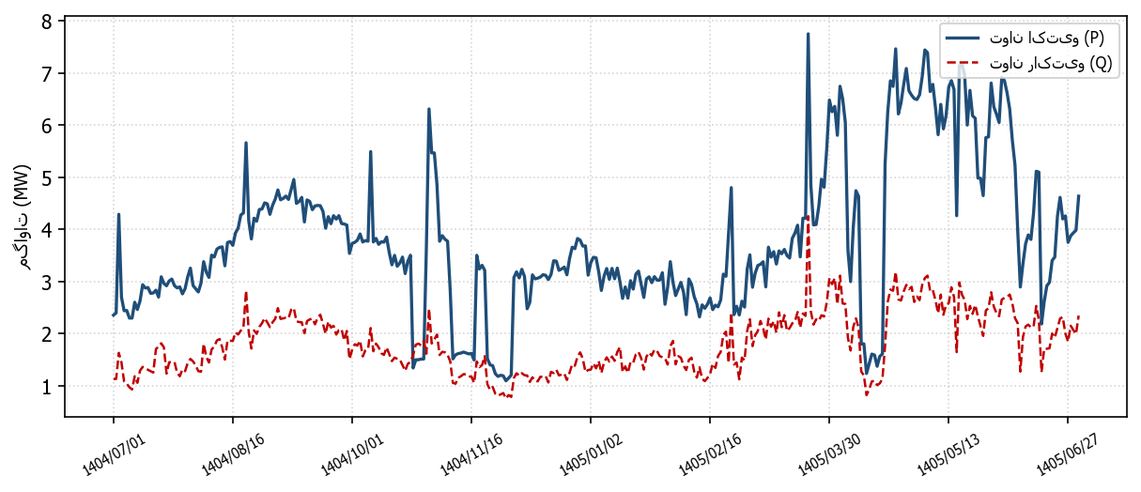
شکل 2: تغییرات پیک توان اکتیو و توان راکتیو فیدر 7 گلخانه (MW) در طول یک سال

می‌گردد که با اعمال بار جدید پیک سالهای آینده بیشتر از 7 مگاوات شده لذا این فیدر نیازمند بررسی اقدامات شبکه‌ای است. با در نظر گرفتن افزایش بار 1 مگاواتی برای درخواست جدید، وضعیت بارگذاری فیدر از معیار 7 مگاواتی فراتر رفته و بحرانی خواهد شد.

3- پیش‌بینی پیک بار در افق پنج‌ساله
مطابق داده های 5 سال اخیر در بارگذاری فیدر7 گلخانه و نتایج حاصل از انواع روش های پیش بینی بار وضعیت بارگذاری این فیدر با در نظر گرفتن بار جدید 1 مگاواتی دارای وضعیت بحرانی می باشد. این امر باعث خواهد شد در شرایط پیک، مانور و بازآرایی در شبکه انجام گردد. طبق روش های پیش بینی، بار این فیدر در 5 سال آتی می تواند بین 6.5 الی 8.5 مگاوات (بدون لحاظ کردن بار جدید) باشد. طبق داده های واقعی بار فیدر از 6.073 مگاوات در 1404 به 7.441 در 1405 رسیده است. این افزایش نسبتا بزرگ است. بنابراین اگر فرض کنیم 7.441 مگاوات یک مقدار واقعی و معتبر باشد و

شکل 3: منحنی های پیش‌بینی پیک بار در افق 5 ساله برای فیدر 7 گلخانه بدون در نظر گرفتن بار جدید
ناشی از مدیریت بار و مانورهای شبکه نباشد روش رگرسیون خطی ساده برای این مطالعه مناسب نیست. از طرف دیگر، استفاده مستقیم از روش CAGR هم کمی تهاجمی است؛ چون فرض می‌کند رشد حاصل‌شده بین 1400 و 1405 در آینده نیز ادامه پیدا می‌کند. روش رگرسیون پایه (ترکیبی از روش ها) انتخاب معقولانه و می تواند نزدیک به واقعیت باشد. در نهایت با در نظر گرفتن بار جدید و هر کدام از روش های پیش بینی بار، وضعیت بار فیدر 7 گلخانه بحرانی بوده و نیازمند بازآرایی فیدر و تعدیل بار در شرایط پیک بار خواهد بود.

4- ایستگاه‌های نزدیک به محل تقاضا
مشخصات ایستگاه‌های نزدیک به محل تقاضا شامل فاصله تقریبی، ظرفیت، درصد بارگیری ترانس‌ها در پیک بار و تعداد فیدر برقرار، در جدول زیر ارائه می‌شود. در جدول ایستگاه‌های نزدیک به محل تقاضا، ایستگاه «پارس آباد» با فاصله تقریبی 15.00 کیلومتر، ظرفیت 45.00 مگاولت‌آمپر و تعداد 12 فیدر برقرار است.

جدول 2: ایستگاه‌های نزدیک به محل تقاضا
نام ایستگاه / اطلاعات | پارس آباد
فاصله تقریبی تا محل تقاضا (km) | 15
ظرفیت ایستگاه (MVA) | 45
درصد بارگیری ترانس T1 در پیک بار 1405 | 70٪
درصد بارگیری ترانس T2 در پیک بار 1405 | 70٪
میزان بارگیری ترانس T1 در پیک بار 1405 (MVA) | 11
میزان بارگیری ترانس T2 در پیک بار 1405 (MVA) | 22
تعداد کل فیدر برقرار | 12

5- خطوط نزدیک به محل تقاضا
وضعیت خطوط نزدیک به محل تقاضا، پیش و پس از اتصال بار جدید و بر اساس پیک بار گزارش‌شده، در جدول زیر مقایسه می‌شود.
جدول 3: خطوط نزدیک به محل تقاضا
نام خط / اطلاعات | 7 گلخانه
فاصله تقریبی تا محل تقاضا (m) | 10
پیک بار خط در سال 1405 | 7.69 MVA  7.12 MW  222 A
افت ولتاژ انتهای خط قبل از اتصال بار جدید بر اساس پیک بار 1405 | 0.9٪
افت ولتاژ انتهای خط بعد از اتصال بار جدید بر اساس پیک بار 1405 | 0.9٪
تغییر افت ولتاژ ناشی از بار جدید (واحد درصد) | +0.00

توجه: افت ولتاژ موجود در خط 7 گلخانه ناشی از بار متقاضی نبوده و بخشی از افت ولتاژ انتهای خط، پیش از اتصال بار جدید نیز موجود است.

6- نتایج پخش بار قبل از اتصال بار جدید
نتیجه پخش بار برای شرایط فعلی و بدون لحاظ کردن بار 1 مگاواتی آقای مجید دهقانی دهنوی در شکل 4 نمایش داده شده است.
حداقل ولتاژ انتهای فیدر 7 گلخانه برابر با 0.904 پریونیت، جریان ابتدای فیدر 222 آمپر و تلفات خط 414 کیلووات می‌باشد. ولتاژ باس بار متقاضی در این وضعیت 0.98 پریونیت می‌باشد.
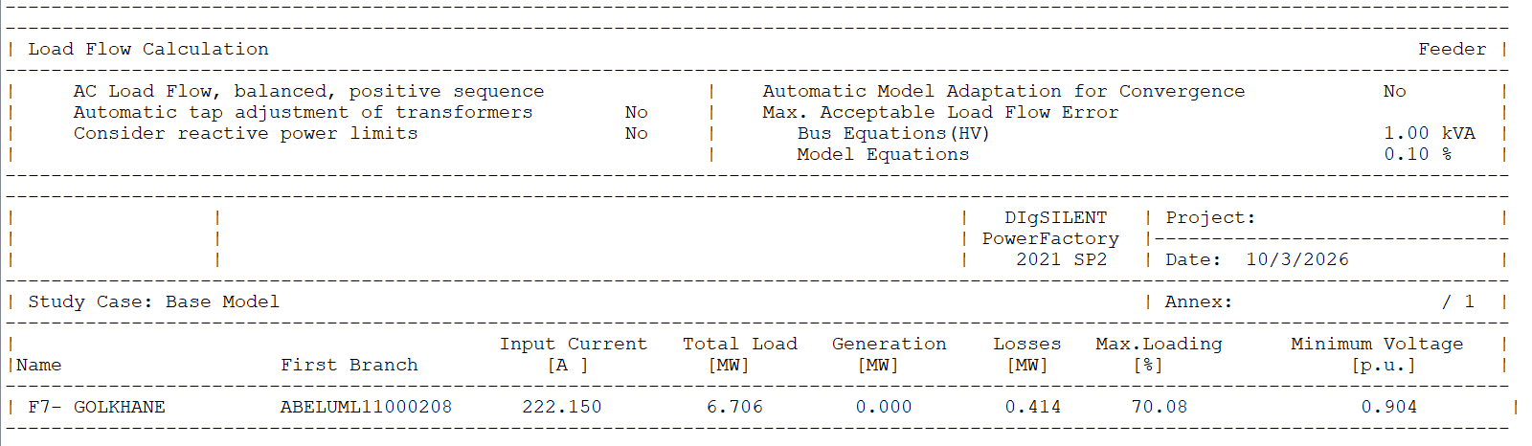
شکل 4: خروجی پخش بار — قبل از اعمال بار جدید

7- نتایج پخش بار پس از اتصال بار جدید
در این بخش اثر بار 1 مگاواتی آقای مجید دهقانی دهنوی بر روی فیدر 7 گلخانه مورد بررسی قرار می‌گیرد. طبق خروجی نرم‌افزار PowerFactory برای پخش بار، مقدار جریان، تلفات و حداقل ولتاژ فیدر پس از اعمال بار جدید مطابق شکل 5 و جدول 4 به‌دست می‌آید.
مطابق آخرین دستورالعمل اتصال مصارف سنگین، تغییر حداقل ولتاژ انتهای فیدر پس از اعمال بار جدید نباید بیشتر از 5 درصد باشد. تغییر ولتاژ فیدر 7 گلخانه در این مورد 0 درصد می‌باشد؛ هرچند بار جدید تأثیری بر ولتاژ شبکه ندارد، ولی در حالت کلی ولتاژ این فیدر خصوصاً در نقاط انتهایی دارای افت ولتاژ خارج از محدوده مجاز بوده و این وضعیت نامطلوب موجود، ناشی از بار جدید نیست و می‌بایست اقدامات اصلاحی مناسب (نصب جبرانساز، اصلاح شبکه و ...) در این خصوص انجام شود.
- جریان ابتدای فیدر 7 گلخانه از 222 آمپر به 250 آمپر تغییر یافته است.
- تلفات فیدر 7 گلخانه از 414 کیلووات به 448 کیلووات تغییر یافته است.
- ولتاژ باس بار متقاضی نیز از 0.98 به 0.972 پریونیت تغییر می‌یابد.

جدول 4: نتایج مربوط به تأمین برق به آقای مجید دهقانی دهنوی به ظرفیت 1000 کیلووات
وضعیت | فیدر 7 گلخانه
وضعیت | جریان (آمپر) | تلفات (KW) | حداقل ولتاژ فیدر (P.U.) | ولتاژ باس بار متقاضی (P.U.)
وضعیت فعلی | 222 | 414 | 0.904 | 0.98
اثر اعمال بار جدید | 250 | 448 | 0.904 | 0.972

شکل 5: خروجی پخش بار — بعد از اتصال بار جدید

8- کنترل بارگذاری فیدر و راهکارهای تعدیل بار
با در نظر گرفتن بار جدید 1 مگاواتی و در نظر گرفتن پیک بار سال 1405 فیدر 7 گلخانه در وضعیت شدیداً بحرانی (8.12 مگاوات) قرار می‌گیرد؛ لازم است پیش از تأمین بار جدید: (۱) بازآرایی فیدر و انتقال بار به فیدر همجوار نزدیک نظیر فیدر 4 اصلاندوز ( با ثبت نتیجه پخش بار)، و یا (۲) احداث فیدر جدید (یا تقویت فیدر موجود/پست) بررسی و در سناریوهای تأمین لحاظ شود. برای تعدیل بار فیدر 7 گلخانه، سه فیدر همجوار وجود دارد که شامل فیدرهای 4 اصلاندوز، 4 تهیه و 2 شهرک با پیک بار سال 1405 اراه شده در جدول5 می باشد. مطابق جدول5، بارهای فعلی فیدرهای 4 تهیه و 2 شهرک به ترتیب 6 و 9.2 مگاوات می باشد که امکان تعدیل بار با فیدر 7 گلخانه را ندارند. پس با توجه به مقدار بار حدود 3 مگاواتی فیدر 4 اصلاندوز، این فیدر می تواند به عنوان کاندید جهت مانور با فیدر 7 گلخانه در شرایط پیک در نظر گرفته شود.

جدول 5: کنترل بارگذاری کل فیدر و راهکار پیشنهادی
فیدر | پیک فیدر (MW) | بار اضافه‌شده (MW) | بار کل (MW) | وضعیت بارگذاری | راهکار پیشنهادی (تعدیل بار)
فیدر 7 گلخانه | 7.12 | 1 | 8.12 | شدیداً بحرانی | بازآرایی با فیدرهای همجوار شامل:  - فیدر 4 اصلاندوز با بار 3 مگاوات  - فیدر4 تهیه با بار 6 مگاوات  - فیدر2 شهرک با بار 9.2 مگاوات

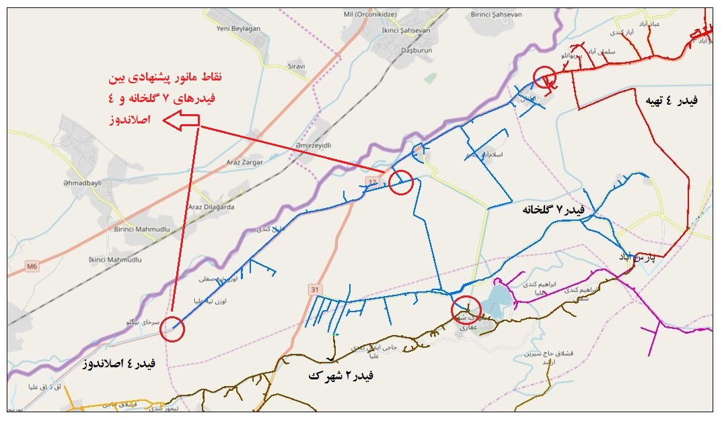
شکل 6: موقعیت فیدرهای همجوار فیدر 7 گلخانه
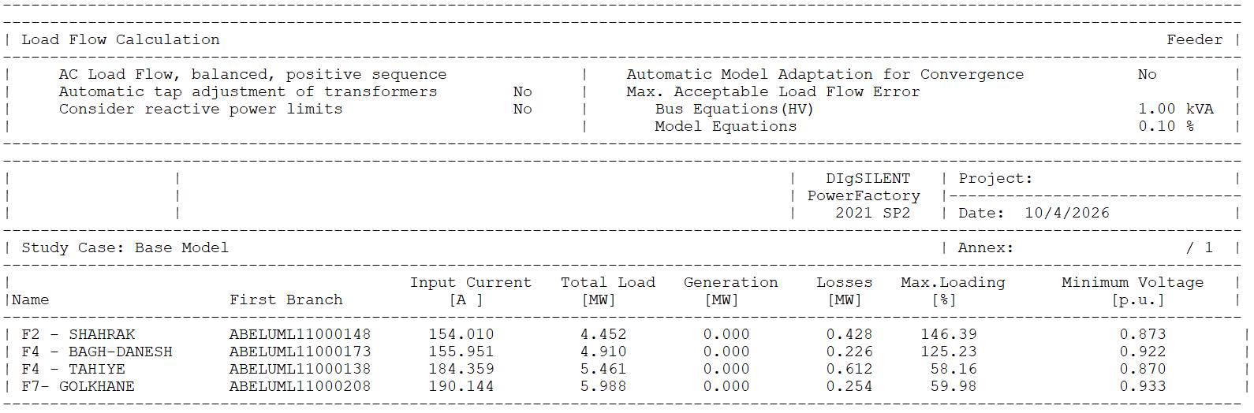
شکل 7: نتیجه پخش بار با در نظر گرفتن بازآرایی بین فیدر 7 گلخانه و 4 اصلاندوز (باغ دانش)

9- نتیجه‌گیری و پیشنهادات
نتیجه‌گیری و پیشنهادات
نکات تحلیلی | با توجه به نتایج مطالعات انجام‌شده، اتصال بار جدید آقای مجید دهقانی دهنوی اثر قابل توجهی بر ولتاژ فیدر 7 گلخانه ندارد و تغییر حداقل ولتاژ در حد مجاز دستورالعمل (حداکثر 5 درصد) است. لذا تأمین برق متقاضی از نظر ولتاژی مانعی ندارد؛ با این حال وضعیت ولتاژ موجود فیدر 7 گلخانه خارج از محدوده مجاز بوده و ناشی از بار متقاضی نیست. رفع آن نیازمند بررسی و برنامه‌ریزی جداگانه توسط شرکت توزیع است. ولی از منظر بارگذاری اضافه شدن بار جدید وضعیت فیدر7 پارس آباد را بحرانی تر می کند.  ۳- بارگذاری کل فیدر «فیدر 7 گلخانه» برابر 8.12 مگاوات است و از آستانه «شدیداً بحرانی» 8 مگاوات عبور کرده (مازاد 0.12 مگاوات)؛ وضعیت فیدر «شدیداً بحرانی» است و اتصال بار جدید بدون اصلاح شبکه توصیه نمی‌شود. در این خصوص سناریو بازآرایی پیشنهاد می گردد.
سناریوهای پیشنهادی | در این خصوص سناریو بازآرایی فیدر7 گلخانه با فیدر 4 اصلاندوز به عنوان راهکار پیشنهادی مطرح می گردد. موقعیت مانور در متن گزارش اراه شده است  مختصات نقاط مانور:  38s X: 722420, Y: 4377138 مختصات اتصال بخشی از فیدر 7 به فیدر 4 اصلاندوز  38s X: 732279, Y: 4383825 مختصات جداسازی بخشی از فیدر7 و اتصال به فیدر 4 اصلاندوز  نتایج پخش بار هر دو فیدر 7 گلخانه و 4 اصلاندوز نشان می دهد، پس از بازآرایی پیشنهاد شده بار فیدر 7 گلخانه پس از اتصال بار جدید 1 مگاواتی حدود 5 مگاوات می شود و بار فیدر 4 اصلاندوز نیز به مرز 4 مگاوات خواهد رسید لذا وضعیت بارگذاری در هر دو فیدر تعدیل می گردد. همچنین مقادیر حداقل ولتاژ در هر دو فیدر به ترتیب 0.933 و 0.922 برای فیدر 7 گلخانه و فیدر 4 اصلاندوز خواهد شد.

